

**Бұқар жырау ауданы бойынша 2022-2023 жылдарға арналған жайылымдарды басқару және оларды пайдалану жөніндегі жоспарын бекіту туралы**

Қарағанды облысы Бұқар жырау аудандық мәслихатының 2022 жылғы 30 маусымдағы № 7 шешімі

      Қазақстан Республикасының "Қазақстан Республикасындағы жергілікті мемлекеттік басқару және өзін-өзі басқару туралы", "Жайылымдар туралы" Заңдарына сәйкес аудандық мәслихат ШЕШТІ:

      1. Бұқар жырау ауданы бойынша 2022-2023 жылдарға арналған жайылымдарды басқару және оларды пайдалану жөніндегі жоспары осы шешімнің қосымшасына сәйкес бекітілсін.

      2. Осы шешім алғашқы ресми жарияланған күнінен кейін күнтізбелік он күн өткен соң қолданысқа енгізіледі.

|  |  |
| --- | --- |
| *Мәслихат хатшысы* | *А. Әли* |

|  |  |
| --- | --- |
|  | Бұқар жырау аудандық мәслихатының 2022 жылғы 30 маусымдағы № 7 шешіміне 1 қосымша |

**Бұқар жырау ауданы бойынша 2022 - 2023 жылдарға арналған жайылымдарды басқару және оларды пайдалану жоспары**

**1. Жалпы мәліметтер**

      Бұқар жырау ауданы бойынша 2022-2023 жылдарға арналған жайылымдарды басқару және оларды пайдалану жөніндегі осы жоспар (бұдан әрі - Жоспар) Қазақстан Республикасының "Қазақстан Республикасындағы жергілікті мемлекеттік басқару және өзін-өзі басқару туралы", "Жайылымдар туралы" Заңдарына, Қазақстан Республикасы Премьер-Министрі орынбасарының – Қазақстан Республикасының ауыл шаруашылығы министрінің 2017 жылғы 24 сәуірдегі № 173 "Жайылымдарды ұтымды пайдалану қағидаларын бекіту туралы" бұйрығына, Қазақстан Республикасының Ауыл шаруашылығы министрінің 2015 жылғы 14 сәуірдегі № 3-3/332 "Жайылымдардың жалпы алаңына түсетін жүктеменің шекті жол берілетін нормасын бекіту туралы" бұйрығына сәйкес әзірленді.

      Жоспар жайылымдарды ұтымды пайдалану, жемшөпті қажеттілікті тұрақты қамтамасыз ету және жайылымдардың тозу процестерін болғызбау мақсатында қабылданады.

      Жоспар мазмұны:

      1) құқық белгілейтін құжаттар негізінде жер санаттары, жер учаскелерінің меншік иелері және жер пайдаланушылар бөлінісінде әкімшілік-аумақтық бірлік аумағында жайылымдардың орналасу схемасы (картасы) 1 қосымшасына сәйкес;

      2) ауданның кент, ауыл және ауылдық округтері үшін жайылым айналымдарының қолайлы схемалары 2 қосымшасына сәйкес;

      3) жайылымдардың, оның ішінде маусымдық жайылымдардың сыртқы және ішкі шекаралары мен алаңдары, жайылымдық инфрақұрылым объектілері белгіленген картасы 3 қосымшасына сәйкес;

      4) жайылым пайдаланушылардың су тұтыну нормасына сәйкес жасалған су көздерiне (көлдерге, өзендерге, тоғандарға, апандарға, суару немесе суландыру каналдарына, құбырлы немесе шахталы құдықтарға) қол жеткізу схемасы 4-31 қосымшасына сәйкес;

      5) жайылымы жоқ жеке және (немесе) заңды тұлғалардың ауыл шаруашылығы жануарларының мал басын орналастыру үшін жайылымдарды қайта бөлу және оны берілетін жайылымдарға ауыстыру схемасы 32 қосымшасына сәйкес;

      6) кент, ауыл және ауылдық округ территориясында орналасқан жайылымдармен қамтамасыз етілмеген жеке және (немесе) заңды тұлғалардың ауыл шаруашылығы жануарларының мал басын шалғайдағы жайылымдарға орналастыру схемасы 33 қосымшасына сәйкес;

      7) ауыл шаруашылығы жануарларын жаюдың және айдаудың маусымдық маршруттарын белгілейтін жайылымдарды пайдалану жөніндегі күнтізбелік график 34 қосымшасына сәйкес.

      Жоспар: жайылымдарды геоботаникалық зерттеп-қараудың жай-күйі туралы мәліметтер; ветеринариялық-санитариялық объектілер туралы мәліметтер; ауыл шаруашылығы жануарлары басының саны туралы деректер; ауыл шаруашылығы жануарларының түрлері мен жыныстық жас топтары бойынша қалыптастырылған үйірлердің, отарлардың, табындардың саны туралы деректер; шалғайдағы жайылымдарда жаю үшін ауыл шаруашылығы жануарларының мал басын қалыптастыру туралы мәліметтер; екпе және аридтік жайылымдарда ауыл шаруашылығы жануарларын жаю ерекшеліктері; мемлекеттік органдар, жеке және (немесе) заңды тұлғалар ұсынған мал айдауға арналған сервитуттар туралы мәліметтер және өзге де деректер ескеріле отырып қабылданды.

      Бұқар жырау ауданы Қарағанды облысының шығыс бөлігінде орналасқан. Аудан Қарағанды облысының Осакаров, Шет, Абай және Қарқаралы аудандарымен, солтүстік бөлігінде Павлодар облысының Баянауыл ауданымен шекаралас.

      Бұқар жырау ауданының аумағы жер санаттары бойынша 35 қосымшада көрсетілген.

      Ауданның жер бедері далалық аймақпен, ұсақ шоқылармен, аласа таулармен ұсынылған. Аудандағы таулар негізінен солтүстік бөлігінде орналасқан. Аудан орташа ыстық, күрт қуаң дала аймағында орналасқан. Климаты күрт континенталды, қыстың ұзақтығымен, ал жаз мезгілінің қысқа әрі ыстық болуымен, күн мен түннің температурасының күрт өзгеруімен, жауын-шашынның жетіспеуімен және ауыл шаруашылық маусымының қысқа болуымен сипатталады.

      Жауын-шашынның орта жылдық көлемі үлкен тербелістермен санағанда 100-160 мм құрайды. Ауданның территориясы тәуекелді егіншілік аумағында орналасқан. Топырақ-климаттық шарттарға орай қоңыр, ақшыл қоңыр топырағы бар климаттық зоналар басым.

      Ауданның әкімшілік-аумақтық құрылысының құрамына 36 қосымшада ұсынылған 3 кент, 21 ауылдық округ және 5 ауыл кіреді.

      Бұқар жырау ауданының халық саны 59 041 адам құрайды, 37 қосымшасында ауданының кенттер, ауылдар және ауылдық округтер бөлінісіндегі халық саны келтірілген.

      Ауыл шаруашылық кәсіпорынның негізгі қызмет бағыты – өсімдік пен мал шаруашылығының даму, олардың өнімдерін өткізу. Аудан бойынша барлығы 1854 шаруа қожалығы тіркелген. Олардың ішінде 641 мал шаруа қожалығы, 312 өсімдік шаруа қожалығы және 202 мал шаруа қожалығындағы тұқым түрлендірумен айналысады.

**2. Мал басын санау, шартты мал басын есепке алу**

      Малдарды бағу бойынша әр түрлі есептеуді жүргізу үшін, түрлі малдарды салыстыру мен қосу үшін шартты өлшем қолданылады.

      Шартты басқа қайта есептеу коэффициенті 38 қосымшасында көрсетілген.

      Ауданның кенттері, ауылдық округтері және ауылдары бөлінісінде ауыл шаруашылығы жануарлары басының саны туралы деректер 39 қосымшасында көрсетілген.

**3. Геоботаника**

      Бұқар жырау ауданында 40 тұқымдасқа жататын өсімдіктердің 180 түрден астамы кездеседі. Астық, күрделігүлділер және шаршыгүлділер тұқымдасына жататын өсімдіктер жиі кездеседі. Бұқар жырау ауданының жем-шөптік жерлері қоңыр және ақшыл қоңыр топырақта орналасқан, олардың қалыптасуы табиғи жағдайларға байланысты: шұғыл континентальды климат, өсімдік жамылғысы сиректелген жіңішке астық өсімдіктерден құралған. Аудан территориясы әр түрлі шөптес боз бетегелі шөлейтті дала зонасында орналасқан. Өзен алқаптарында шалғынды-дәнді, бидайық, қылтықсыз арпабас, түлкіқұйрық, дәнді-қияқ, қамыс-қияқ шөптері кездеседі

      Жайылымдарда кездесетін өсімдіктер шаруашылық қатынаста әдетте төрт топқа бөлінеді – астық тұқымдастар, бұршақ тұқымдастар, қияқ тұқымдастар және де түрлі шөп тұқымдастары.

      Бұқар жырау ауданының аумағында табиғи жағдайлардың әртүрлілігіне байланысты далалық өсімдіктерден басқа, Нұра, Шиле, Күлсе, Соқыр өзендерінің алқаптарында шалғынды өсімдіктер өседі. Қоңыр және ақшыл қоңыр жайылым топырақтарында қылқан селеу-бетеге өсімдіктерімен ерекшеленеді. Астық тұқымдастардан бетеге мен шисабақ қоңырбас ең көп таралған.Түрлі шөп тұқымдастары аз ғана және келесі түрлерімен сипатталады: нағыз қызылбояу, британ андызы, түйе бұршақ, шатыраш, бұршақ тұқымдастардан жоңышқа, сиыржоңышқа, беде, тұйе бұршақ, қияқ өсімдіктерінен – қоян қияғы, ерте қияқөлең. Жер пайдалану аумағында астық тұқымдас шөптер ең көп пайдаланылатын шөптердің түрлері болып есептеледі.

      Жайылымдарда мал жүйесіз жайылады да, аталған өсімдік жабыны жиі өзгеріледі. Даладағы бағалы астық тұқымдастар біртіндеп шабындық шөптерден түсіп жатыр, өсімдік шалғындарында түрлі арамшөптер мен жусан орын алып жатыр. Астық тұқымдастардан мал жаюға тұрақты бетеге. Бұл шөп малдардың таптауынан кейін жақсы өседі. Тиімсіз мал жаюдың кесірінен жайылымдардың өнімділігі кеміп жатыр. Осыған байланысты пайдалану мерзімі қысқартылуда. Жайылымдардың шабындық шөптерінің сапалық құрамын сақтау үшін ауыспалы жайылым жүйесін жемшөптік жерлерді орташа жүктеу керек. Осындай жайылымдарда малдарды жаюды реттеу керек және де өрістік жаю жүйесін енгізу қажет.

      Шөп өнімдерінде, жайылым азығында түрлі шөптердің құрамы кейде 60-80 %-ға жетеді. Бұл топтағы шөптердің көп түрлерінің азықтық мағынасы зор. Барлық өсімдік түрлері шаруашылық маңыздылығына және қолдануына байланысты келесі топтарға бөлуге болады:

      жұмсақ сабақты астық тұқымдастар – боз бетеге, бетеге, бидайық, арпабас және тағыда басқа тұқымдастар;

      жақсы және орташа жиілетін жусан шөптері – эстрагон жусаны, ащы жусан, биік жусан, көкшіл жусан;

      түрлі шөп өсімдіктері – бұршақ тұқымдастары, жолжелкен, дәрілік қандышөп;

      улы өсімдіктер – түймешетен, қанатжеміс, қышабас, арам шытырмақ, убалдырған.

      Геоботаникалық зерттеу нәтижесі бойынша жайылымдар тиімсіз пайдаланылды деген қорытындыға келуге болады. Елді-мекендерге, малдарды суару жерлеріне жақын орналасқан жайылымдар жарамсыз екендігі анықталды және де малдарды жаюға мүлдем келмейді. Жайылымдарды пайдалану кезінде малдарды жаю кептірілмеген топырақта жүзеге асырылды да, жерде төмпешіктер пайда болды. Жүйесіз және көп уақытқа дейін малдарды жаюдың кесірінен жайылымдардың шабындық шөптері жусанның қатқыл сабақтарымен, әр түрлі шөптермен ластанылды. Сондықтан шабындық шөптердің қоректік құндылығы азайды. Жайылымдарды пайдалану мерзімі да қысқарды. Бұқар жырау ауданының дала зонасындағы табиғи жайылымдарды қолайлы пайдалану мерзімі көктем-жаз-күз.

      Жайылымдарды және шөп шабуды ұтымды пайдаланудың маңызы зор – жайылымдарды дұрыс пайдалану кезінде олардың өнімділігі өседі.

**4. Жем-шөп өндіру**

      Бұқар жырау ауданының аумағында малдардың негізгі азық мөлшері болып жайылымдық азықтар, табиғи шабындық және егілген шөптер саналады. Аудан бойынша жасыл шөптің орташа өнімділігі 5-6 ц/га болса,ауыл шаруашылығы жануарларының бір басына: ІҚМ – шамамен 13 га жайылым, ҰҚ мал – 2,6 га ,жылқы – 15,6 га және түйе-18,2 га., жайылым келеді. Бұл малдардың жайылымдық азықтығын қамтамасыз етеді.

      Бұқар жырау ауданындағы малға арналған жемшөптік дақылдардың орташа өнімділігі 40 қосымшасында көрсетілген.

      Мал азығы өндірісінің негізгі мәселелері:

      азықтық дақылдарға арналған егістік көлемдерінің аз болуы;

      азықтық дақылдардың төмен өнімділігі;

      заманға сай азықты жинау мен дайындау және техникаларымен аз көлеммен қамсыздандырылуы;

      жайылымдарды және шөп шабуды пайдаланудың төмен деңгейі;

      жер пайдалушыларда мал азығы өндірісінің арнайы бағдарламасының жоқтылығы.

**5. Жайылым айналымы**

      Жайылымдардың өнімділігін және шөптердің құрамын жақсарту үшін жайылымдарды көгалдандыру ұйымдастырылады.

      Жайылымдардың өнімділігін арттыруда табын және отар учаскелерін, кезекті мал айдайтын қашаларды, су құрылыстарын және мал айдайтын жерлерді орналастырудан тұратын олардың аумағын дұрыс ұйымдастырудың маңызы зор.

      Табиғи жайылымдарда 41 қосымшада ұсынылған мал жаюдың мынадай мерзімдері бар төрт далалық жайылым айналымын ұйымдастыру көзделеді.

      Жайылымдардың өнімділігін анықтау:

      жайылымдардың аумағы – 557 272га;

      қолдану мерзімдері басы – 15 сәуір, аяғы – 15 қазан, жылқы 70 % жыл бойы;

      малдарды жаюдың күн саны – 180 күн;

      табынның құрамы: ірі қара мал, ұсақ қара мал, жылқы;

      табындағы малдардың саны, шартты бас саны – 131 178,3 бас;

      бір бастың орташа тірі салмағы, кг:

      есеп кезеңіне дейін – 330 кг;

      есеп кезеңінен кейін – 420 кг;

      орташа салмақ өсімі – 90 кг;

      барлық мерзім бойынша бүкіл табынның салмақ өсімі – 11 806 047 тонна.

      Кент, ауылдық округтар және ауылдар бойынша ауыл шаруашылық малдардың түрлері бойынша қалыптастырылған табын, отар, үйірлердің сандары саны туралы деректер 42 қосымшада көрсетілген

**6. Суат пунктері, суат кестесі**

      Суат пунктерін малдардың топтарына және түрлеріне, учаскелерді пайдалану мерзімдеріне, жергілікті жер бедерін ескере отырып орналастырады. Су көздерін орналастыру кезінде суаруға ыңғайлы тәсілдерді ескеру және санитарлық-профилактикалық ережелерді сақтау қажет. Сондықтан су көздерін батпақтанған, су басу және ластану учаскелерінде орналастыруға болмайды, сонымен қатар бір суат пунктінде 250 бас ірі қара мал және 2000 ұсақ қар малдан көп суаруға болмайды. Жайылымдарда ең жақсы суару көздері өзендер, көлдер, ағын суы бар тоғандар болып саналады.

      Қазақстан Республикасы Ауыл шаруашылығы Министрінің 2017 жылғы 24 сәуірдегі № 173 "Жайылымдарды ұтымды пайдалану қағидаларын бекіту туралы" (нормативтік құқықтық актілерді мемлекеттік тіркеу тізілімінде 15090 болып тіркелген) бұйрығы бойынша ауылшаруашылық малдарға су қабылдаудың орташа тәуліктік нормасы бекітілген:

      ірі қара және жылқыларға 45-60 литр;

      1-2 жастаңы төлдер үшін 25-35 литр;

      1 жастан кем төлдер үшін 10-15 литр;

      қой мен ешкілерге – 3-5 литр;

      қозыларға 1-2 литр.

      Жайылымнан суатқа дейінгі ұйғарынды арақашықтық сиырларға – 1,5 км, бұзауларға – 1 км, ірі қара мал төлдеріне – 2,5 км, қой мен ешкілерге – 3 км, жылқы мен түйелерге – 4,6 км-ге дейін.

      Бұқар жырау ауданының жайылым жерлері толығымен сумен қамсыздандырылған: өзендер, көлдер, бөгеттер, тоғандар бар.

      Малөткел құрылысы. Малөткел ені, малдар қыстырылысып, оларға тығыз болмау үшін жеткілікті мөлшерде болу керек. Малөткел ені 100 басқа ірі қара малдар үшін 20-25 м, бір жасқа дейінгі төлдері үшін 10-15 м, табын жылқы үшін 15-20 м, отар қой үшін 30-35 м.

      Малөткелдер табиғи шөптер мен ауылшаруашылық дақылдардың егістерін таптауды алдын алу үшін ескеріледі.

      Жайылымдарда малөткелдер әдетте табын (отар) учаскелерімен, жайылым ауыстыру алаңдарымен шекараларымен біріктірілу керек.

**7. Малөткелдерді орналастыру**

      Малдарды жайылу жерлеріне, суат көздеріне, фермаларға айдау үшін малөткелдер жобаланады.

      Малөткелдерді ең үлкен алқаптарда қызмет көрсетуін, жайылыммен су көзімен және иіріммен ыңғайлы әрі қысқа байланыста болғанын ескере отырып орналастырады.

      Малөткелдерге ыңғайлы әрі тік, артық бұрылыстары жоқ жер қарастырылуы қажет. Малөткелдерді өзендерден өтуі, батпақталған жерлерден, аңғарларсыз жерлерден өтпес үшін орналастыру қажет. Малөткелдерді негізгі, ферманы және ішкі жайылымды байланыстырушы түрлерге бөледі.

      Малөткел ені жануарлардың түрінен, табын мен отар мөлшерінен, топырақтың механикалық құрамынан, шөптердің өсуінен және эррозиялық процестерден тәуелді. Малөткелдерді жолторабымен, әсіресе аудандық және облыстық жолдармен қиыстырудың қажеті жоқ.

      Жануарларды теміржолдар мен автожолдар арқылы айдау тек осы үшін бөлінген орындарда ғана жүргізіледі.

      Мал айдайтын орындар мал шаруашылығы изоляторларынан, мал қорымдарынан, елді мекендерден, жүретін жолдардан және көп жылдық екпелерден кемінде 1 км қашықтықта жобалануға тиіс. Табиғи түйсігіне байланысты жануарлар таңертең , ал кешкі уақытта күн батқан кезде қозғалуды қалайды.

**8. Ветеринариялық объектілер**

      Бұқар жырау ауданы аумағындағы ветеринариялық-санитариялық объектілер туралы мәліметтер 43 қосымшада берілген.

**9. Қорытынды**

      Қазақстан Республикасы 2017 жылғы 20 ақпанындағы "Жайылымдар туралы" Заңының 15-бабына сәйкес кенттер мен ауылдық елді мекендердің аумақтары шегінде орналасқан, мемлекет меншігіндегі жайылымдар жергілікті халықтың ауыл шаруашылығы жануарларының аналық (сауын) басын күтіп-бағу жөніндегі мұқтажын қанағаттандыру үшін беріледі

      Бұл жайылымдарда басқа ауылшаруашылық малдарды бағу барлық жайылым көлеміне түскен жүктеме мөлшерінен аспауы қажет. Жайылымдардың өнімділігін жоғарлату үшін, ұзақ мерзімге шөптердің құнды құрамын сақтау үшін, малдардың көбісін жайылымдық азығымен қамсыздандыру үшін және мал шаруашылығы өнімінің жоғары түсімін алу үшін жайылымдарды тиімді пайдалану керек. Мысалы, бір қаша жүйесінде малдарды 20-30% артық бір аумақта ұстау болады, ал жайылымдарды тиімді пайдалану (шөптерді дұрыс пайдалану, күтім жасау, жайылым ауыстыруды жүргізу, бағуда қаша жүйесін қолданы) жүйесін енгізсек табиғи жайылымдардың өнімділігі 2-3 есеге өседі. Жайылымдар – малдарға арналған құнды әлі арзан азықтың қоры. Сондықтан оларды тиімді пайдалану – жер пайдаланушылардың ең маңызды мақсаты.

      Жемшөптік жерлерді тиімді пайдалану үшін:

      жайылымдарды ауыстыру жүйесін меңгеру және сақтау керек, әбден тозған жайылымдарда шөптер қалпына келуіне дейін малдарды жаюды тоқтату;

      сабанды жайылымдардажәне егістік жерде өртеуге тыйым салыну, себебі флора мен фаунаға зиянын тигізеді;

      су шайып кетуден қорғау шараларын атқаратын бұталарды жоюға тыйым салу;

      азықты дайындауға шөп шабуды келесі жағдайларда жүзеге асыру, егер жайылым өнімділігі жайылатын малдардың азыққа деген қажеттіліктерін жалпы жайылым аумағына түскен жүктеме мөлшерінен асып түссе;

      жайылымдарды беру шарттарын ұстанып, мақсатына қарай тиімді пайдалану қажет.

      Бұқар жырау ауданының аумағында кент, ауылдық округтердің және ауылдардың жайылымдармен қамсыздандырылуы және ауыл шаруашылық малдардың саны туралы ақпарат 44 қосымшасында көрсетілген.

      Ауыл шаруашылығы жануарларының бір басына түсетін жүктеме Қазақстан Республикасының Ауыл шаруашылығы Министрінің 2015 жылғы 14 сәуірдің № 3-3/332 "Жайылымдардың жалпы алаңына түсетін жүктеменің шекті рұқсат етілетін нормасын бекіту туралы" (нормативтік құқықтық актілерді мемлекеттік тіркеу Тізілімінде № 11064 болып тіркелген) бұйрығымен бекітілді. Жалпы аудан бойынша жайылымдармен қамтамасыз ету мал шаруашылығын жүргізу үшін жеткіліксіз. Жетіспейтін жайылымдық жерлердің орнын толтыру үшін 1 028 127,8 га қажет.

      Жайылымдық жерлерге қалыптасқан қажеттілікті "Жайылымдар туралы" Заңның 12-бабының 1-тармағына сәйкес меморандум жасасу арқылы халықтың ауылшаруашылық жануарларын тиісті жерлерде жаю жолымен толықтырылуы қажет немесе шаруа қожалықтары пайдаланбайтын жайылымдарды осы Заңның 14-бабының 3-тармағына сәйкес пайдаланылмай жатқан немесе тиімсіз пайдаланылып жатқан жайылымдық жерлерді алып қою арқылы халықтың малын жаюға қажетті жетіспейтін аумақты толтыру үшін пайдаланылуға болады.

      Халықтың ауыл шаруашылығы жануарларын жаю үшін қалған жетіспейтін жайылымдық алқаптардың орнын "Жайылымдар туралы" Заңның 15-бабына сәйкес жайылымдық жерлерді ауданның босалқы жерлерінен елді мекен жерлеріне ауыстыру жолымен, сондай-ақ елді мекен жерлеріндегі көпжылдық шөптерді жаңарту және тапталған, тозған жайылымдарды қалпына келтіру жолымен толтыру қажет.

|  |  |
| --- | --- |
|  | Бұқар жырау ауданы бойынша 2022-2023 жылдарға арналған жайылымдарды басқару және оларды пайдалану жоспарына 1 қосымша |

**Құқық белгілейтін құжаттар негізінде жер санаттары, жер учаскелерінің меншік иелері және жер пайдаланушылар бөлінісінде әкімшілік-аумақтық бірлік аумағында жайылымдардың орналасу схемасы (картасы)**

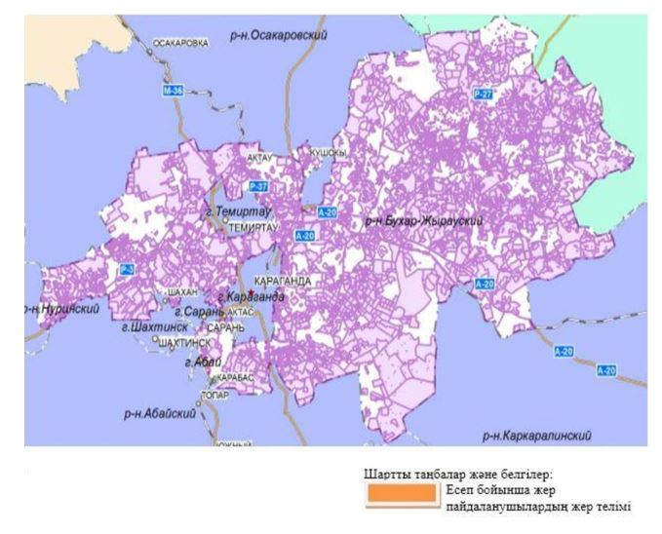

|  |  |
| --- | --- |
|  | Бұқар жырау ауданы бойынша 2022-2023 жылдарға арналған жайылымдарды басқару және оларды пайдалану жоспарына 2 қосымша |

**Бұқар жырау ауданы бойынша кент, ауыл және ауылдық округтер үшін жайылым айналымдарының қолайлы схемалары**

|  |  |  |  |  |
| --- | --- | --- | --- | --- |
| Жылдар | Жайылымдардың нөмірлері және ауыл шаруашылығы жануарларын жаю кезеңі | | | |
| I | II | III | IV |
| 2022 | Көктем-жаз маусымы | Демалыс учаскесі | Көктем-жаз маусымы | Демалыс учаскесі |
| 2023 | Демалыс учаскесі | Жаз-күз маусымы | Демалыс учаскесі | Жаз-күз маусымы |

|  |  |
| --- | --- |
|  | Бұқар жырау ауданы бойынша 2022-2023 жылдарға арналған жайылымдарды басқару және оларды пайдалану жоспарына 3 қосымша |

**Жайылымдардың, оның ішінде маусымдық жайылымдардың сыртқы және ішкі шекаралары мен алаңдары, жайылымдық инфрақұрылым объектілері белгіленген картасы**

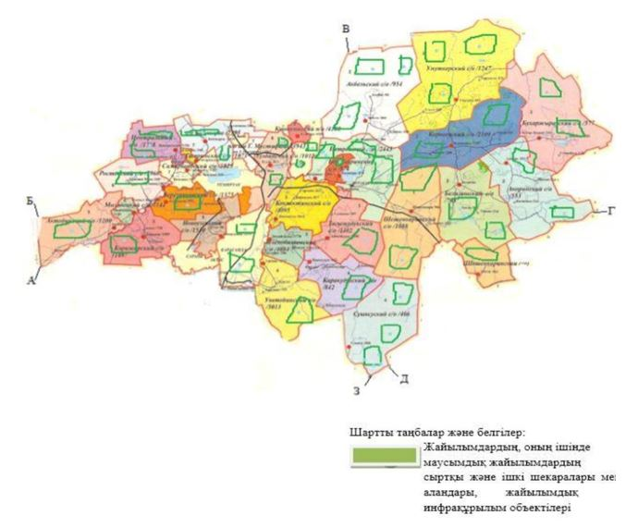

|  |  |
| --- | --- |
|  | Бұқар жырау ауданы бойынша 2022-2023 жылдарға арналған жайылымдарды басқару және оларды пайдалану жоспарына 4 қосымша |

**Ботақара кентінде суды тұтыну нормасына сәйкес жасалған жайылым пайдаланушылардың су көздерiне (көлдерге, өзендерге, тоғандарға, апандарға, суару немесе суландыру каналдарына, құбырлы немесе шахталы құдықтарға) қол жеткізу схемасы**

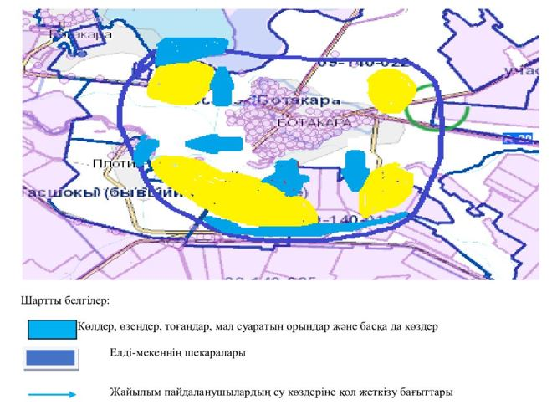

|  |  |
| --- | --- |
|  | Бұқар жырау ауданы бойынша 2022-2023 жылдарға арналған жайылымдарды басқару және оларды пайдалану жоспарына 5 қосымша |

**Ғ. Мұстафина атындағы кентінде суды тұтыну нормасына сәйкес жасалған жайылым пайдаланушылардың су көздерiне (көлдерге, өзендерге, тоғандарға, апандарға, суару немесе суландыру каналдарына, құбырлы немесе шахталы құдықтарға) қол жеткізу схемасы**

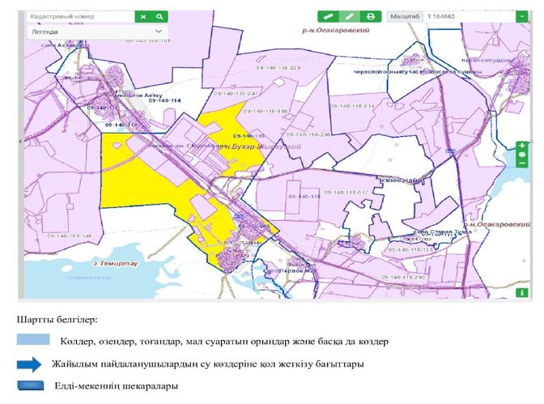

|  |  |
| --- | --- |
|  | Бұқар жырау ауданы бойынша 2022-2023 жылдарға арналған жайылымдарды басқару және оларды пайдалану жоспарына 6 қосымша |

**Қушоқы кентінде суды тұтыну нормасына сәйкес жасалған жайылым пайдаланушылардың су көздерiне (көлдерге, өзендерге, тоғандарға, апандарға, суару немесе суландыру каналдарына, құбырлы немесе шахталы құдықтарға) қол жеткізу схемасы**

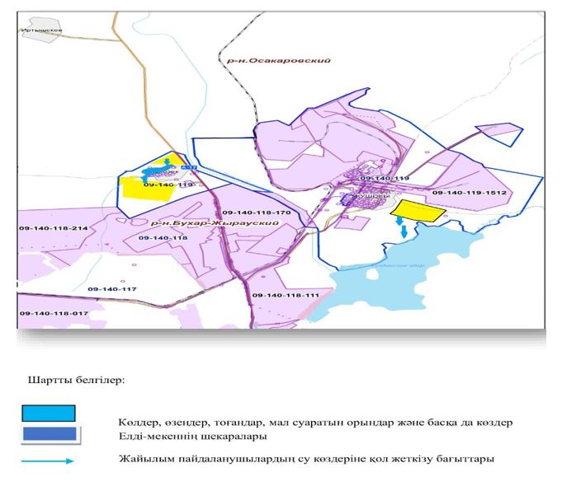

|  |  |
| --- | --- |
|  | Бұқар жырау ауданы бойынша 2022-2023 жылдарға арналған жайылымдарды басқару және оларды пайдалану жоспарына 7 қосымша |

**Ақөре ауылындағы суды тұтыну нормасына сәйкес жасалған жайылым пайдаланушылардың су көздерiне (көлдерге, өзендерге, тоғандарға, апандарға, суару немесе суландыру каналдарына, құбырлы немесе шахталы құдықтарға) қол жеткізу схемасы**

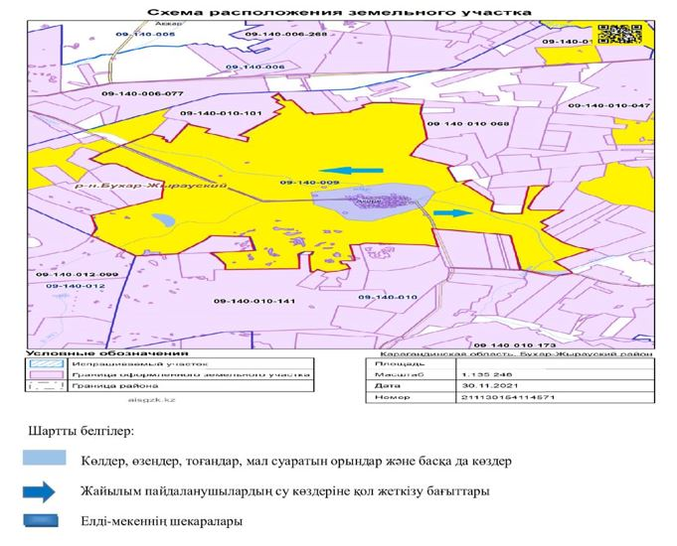

|  |  |
| --- | --- |
|  | Бұқаржырау ауданы бойынша 2022-2023 жылдарға арналған жайылымдарды басқару және оларды пайдалану жоспарына 8 қосымша |

**Ботақара ауылындағы суды тұтыну нормасына сәйкес жасалған жайылым пайдаланушылардың су көздерiне (көлдерге, өзендерге, тоғандарға, апандарға, суару немесе суландыру каналдарына, құбырлы немесе шахталы құдықтарға) қол жеткізу схемасы**

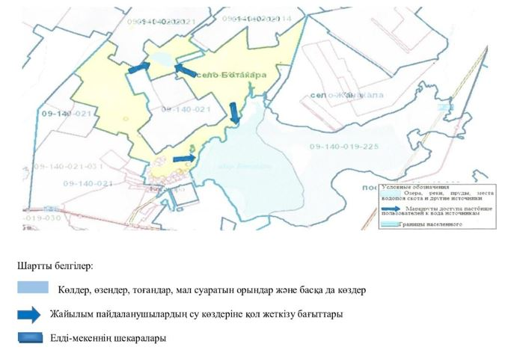

|  |  |
| --- | --- |
|  | Бұқар жырау ауданы бойынша 2022-2023 жылдарға арналған жайылымдарды басқару және оларды пайдалану жоспарына 9 қосымша |

**Жанаталап ауылындағы суды тұтыну нормасына сәйкес жасалған жайылым пайдаланушылардың су көздерiне (көлдерге, өзендерге, тоғандарға, апандарға, суару немесе суландыру каналдарына, құбырлы немесе шахталы құдықтарға) қол жеткізу схемасы**

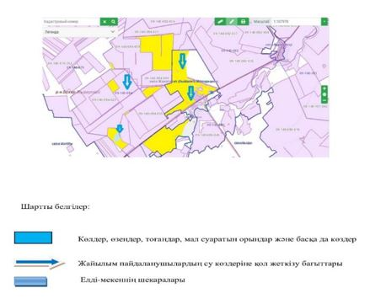

|  |  |
| --- | --- |
|  | Бұқар жырау ауданы бойынша 2022-2023 жылдарға арналған жайылымдарды басқару және оларды пайдалану жоспарына 10 қосымша |

**Қарақұдық ауылындағы суды тұтыну нормасына сәйкес жасалған жайылым пайдаланушылардың су көздерiне (көлдерге, өзендерге, тоғандарға, апандарға, суару немесе суландыру каналдарына, құбырлы немесе шахталы құдықтарға) қол жеткізу схемасы**

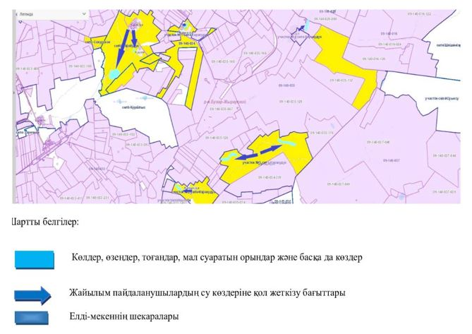

|  |  |
| --- | --- |
|  | Бұқар жырау ауданы бойынша 2022-2023 жылдарға арналған жайылымдарды басқару және оларды пайдалану жоспарына 11 қосымша |

**Суықсу ауылындағы суды тұтыну нормасына сәйкес жасалған жайылым пайдаланушылардың су көздерiне (көлдерге, өзендерге, тоғандарға, апандарға, суару немесе суландыру каналдарына, құбырлы немесе шахталы құдықтарға) қол жеткізу схемасы**

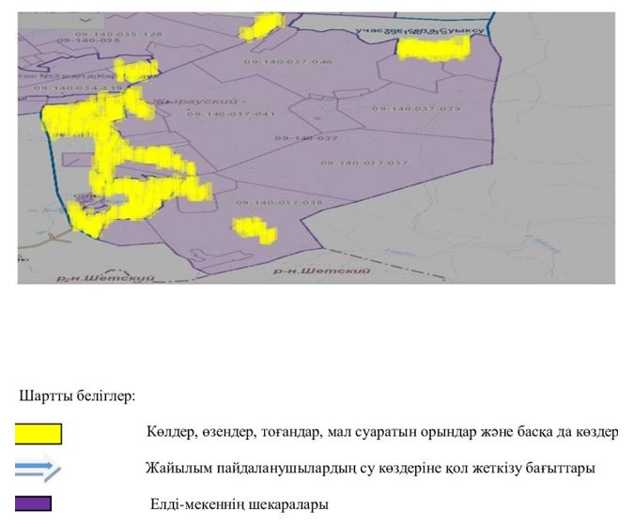

|  |  |
| --- | --- |
|  | Бұқар жырау ауданы бойынша 2022-2023 жылдарға арналған жайылымдарды басқару және оларды пайдалану жоспарына 12 қосымша |

**Ақбел ауылдық округіндегі суды тұтыну нормасына сәйкес жасалған жайылым пайдаланушылардың су көздерiне (көлдерге, өзендерге, тоғандарға, апандарға, суару немесе суландыру каналдарына, құбырлы немесе шахталы құдықтарға) қол жеткізу схемасы**

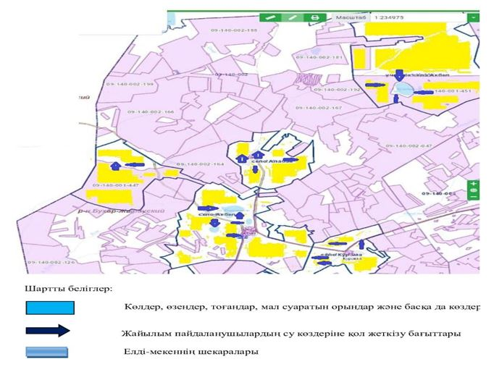

|  |  |
| --- | --- |
|  | Бұқар жырау ауданы бойынша 2022-2023 жылдарға арналған жайылымдарды басқару және оларды пайдалану жоспарына 13 қосымша |

**Ақтөбе ауылдық округіндегі суды тұтыну нормасына сәйкес жасалған жайылым пайдаланушылардың су көздерiне (көлдерге, өзендерге, тоғандарға, апандарға, суару немесе суландыру каналдарына, құбырлы немесе шахталы құдықтарға) қол жеткізу схемасы**

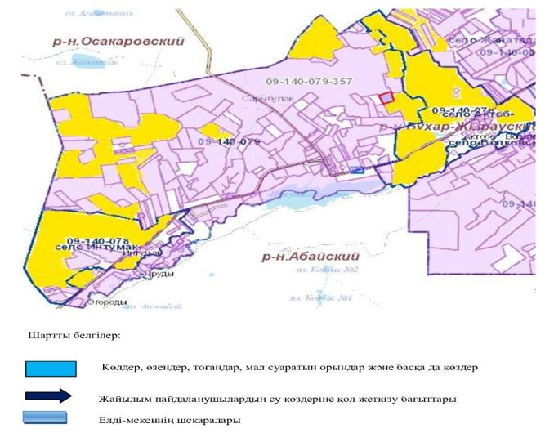

|  |  |
| --- | --- |
|  | Бұқар жырау ауданы бойынша 2022-2023 жылдарға арналған жайылымдарды басқару және оларды пайдалану жоспарына 14 қосымша |

**Белағаш ауылдық округіндегі суды тұтыну нормасына сәйкес жасалған жайылым пайдаланушылардың су көздерiне (көлдерге, өзендерге, тоғандарға, апандарға, суару немесе суландыру каналдарына, құбырлы немесе шахталы құдықтарға) қол жеткізу схемасы**

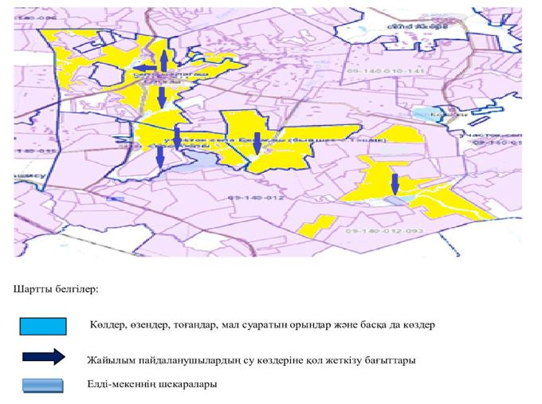

|  |  |
| --- | --- |
|  | Бұқар жырау ауданы бойынша 2022-2023 жылдарға арналған жайылымдарды басқару және оларды пайдалану жоспарына 15 қосымша |

**Бұқар жырау ауылдық округіндегі суды тұтыну нормасына сәйкес жасалған жайылым пайдаланушылардың су көздерiне (көлдерге, өзендерге, тоғандарға, апандарға, суару немесе суландыру каналдарына, құбырлы немесе шахталы құдықтарға) қол жеткізу схемасы**

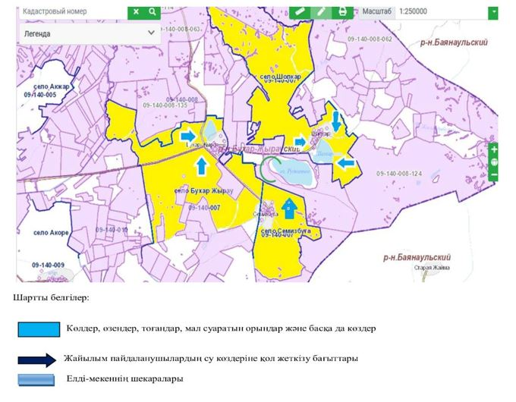

|  |  |
| --- | --- |
|  | Бұқар жырау ауданы бойынша 2022-2023 жылдарға арналған жайылымдарды басқару және оларды пайдалану жоспарына 16 қосымша |

**Баймырза ауылдық округіндегі суды тұтыну нормасына сәйкес жасалған жайылым пайдаланушылардың су көздерiне (көлдерге, өзендерге, тоғандарға, апандарға, суару немесе суландыру каналдарына, құбырлы немесе шахталы құдықтарға) қол жеткізу схемасы**

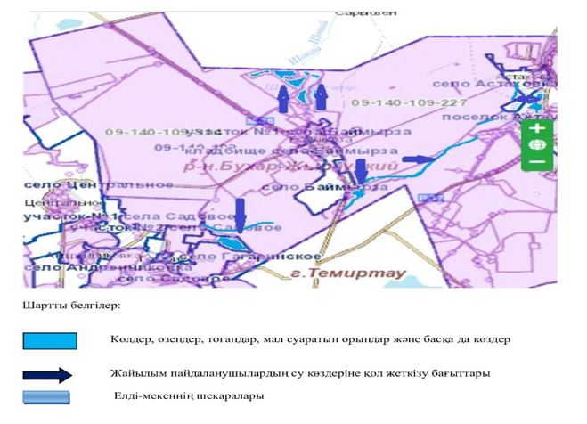

|  |  |
| --- | --- |
|  | Бұқар жырау ауданы бойынша 2022-2023 жылдарға арналған жайылымдарды басқару және оларды пайдалану жоспарына 17 қосымша |

**Гагарин ауылдық округіндегі суды тұтыну нормасына сәйкес жасалған жайылым пайдаланушылардың су көздерiне (көлдерге, өзендерге, тоғандарға, апандарға, суару немесе суландыру каналдарына, құбырлы немесе шахталы құдықтарға) қол жеткізу схемасы**

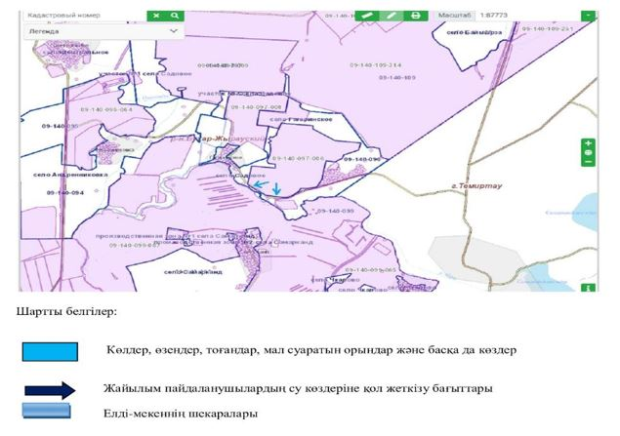

|  |  |
| --- | --- |
|  | Бұқар жырау ауданы бойынша 2022-2023 жылдарға арналған жайылымдарды басқару және оларды пайдалану жоспарына 18 қосымша |

**Доскей ауылдық округіндегі суды тұтыну нормасына сәйкес жасалған жайылым пайдаланушылардың су көздерiне (көлдерге, өзендерге, тоғандарға, апандарға, суару немесе суландыру каналдарына, құбырлы немесе шахталы құдықтарға) қол жеткізу схемасы**

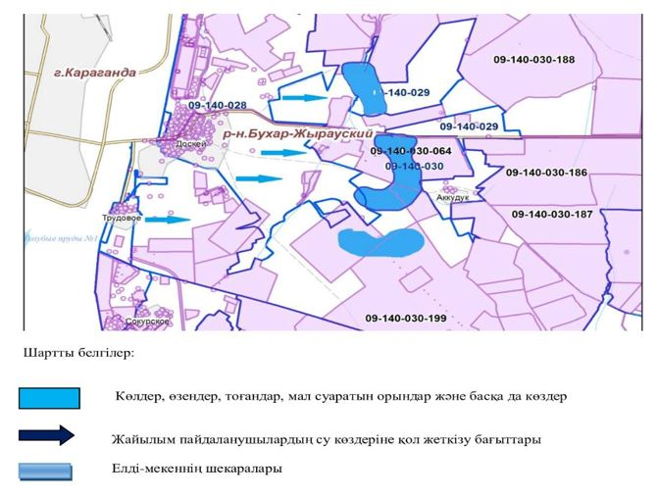

|  |  |
| --- | --- |
|  | Бұқар жырау ауданы бойынша 2022-2023 жылдарға арналған жайылымдарды басқару және оларды пайдалану жоспарына 19 қосымша |

**Қаражар ауылдық округіндегі суды тұтыну нормасына сәйкес жасалған жайылым пайдаланушылардың су көздерiне (көлдерге, өзендерге, тоғандарға, апандарға, суару немесе суландыру каналдарына, құбырлы немесе шахталы құдықтарға) қол жеткізу схемасы**

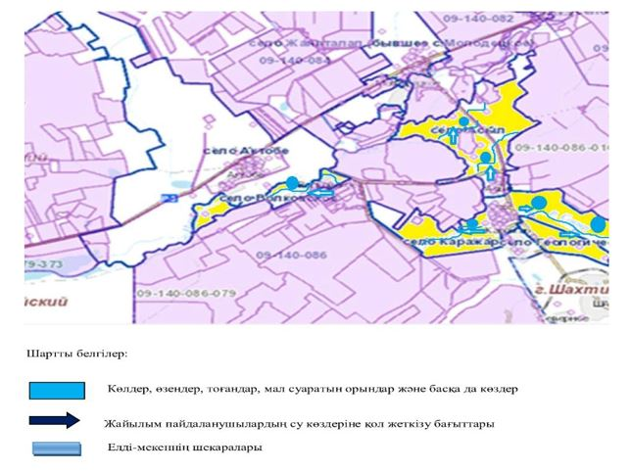

|  |  |
| --- | --- |
|  | Бұқар жырау ауданы бойынша 2022-2023 жылдарға арналған жайылымдарды басқару және оларды пайдалану жоспарына 20 қосымша |

**Көкпекті ауылдық окргуіндегі суды тұтыну нормасына сәйкес жасалған жайылым пайдаланушылардың су көздерiне (көлдерге, өзендерге, тоғандарға, апандарға, суару немесе суландыру каналдарына, құбырлы немесе шахталы құдықтарға) қол жеткізу схемасы**

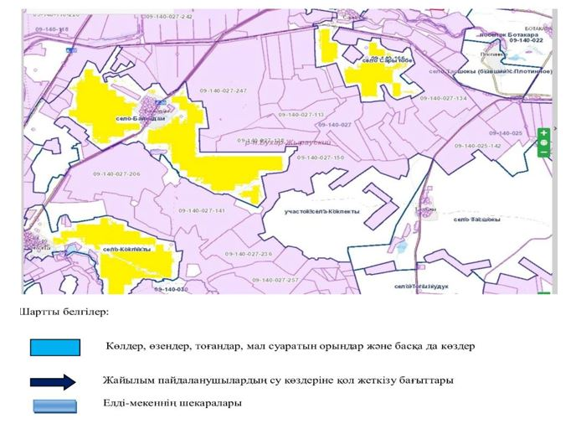

|  |  |
| --- | --- |
|  | Бұқар жырау ауданы бойынша 2022-2023 жылдарға арналған жайылымдарды басқару және оларды пайдалану жоспарына 21 қосымша |

**Керней ауылдық округіндегі суды тұтыну нормасына сәйкес жасалған жайылым пайдаланушылардың су көздерiне (көлдерге, өзендерге, тоғандарға, апандарға, суару немесе суландыру каналдарына, құбырлы немесе шахталы құдықтарға) қол жеткізу схемасы**

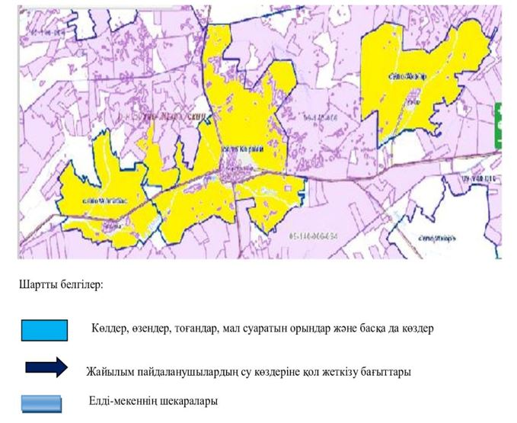

|  |  |
| --- | --- |
|  | Бұқар жырау ауданы бойынша 2022-2023 жылдарға арналған жайылымдарды басқару және оларды пайдалану жоспарына 22 қосымша |

**Қызылқайын ауылдық округіндегі суды тұтыну нормасына сәйкес жасалған жайылым пайдаланушылардың су көздерiне (көлдерге, өзендерге, тоғандарға, апандарға, суару немесе суландыру каналдарына, құбырлы немесе шахталы құдықтарға) қол жеткізу схемасы**

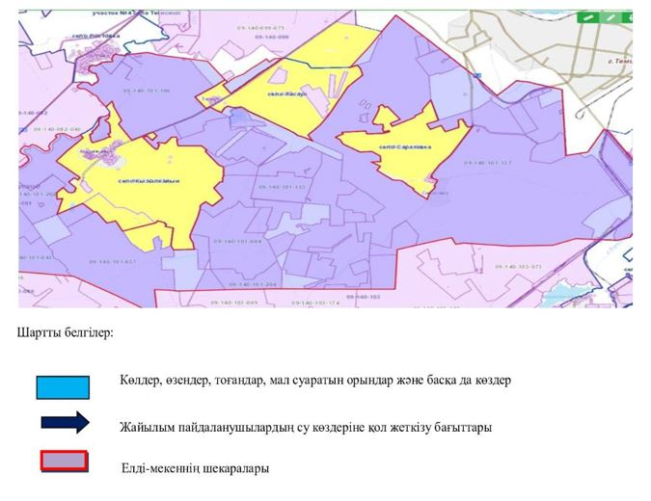

|  |  |
| --- | --- |
|  | Бұқар жырау ауданы бойынша 2022-2023 жылдарға арналған жайылымдарды басқару және оларды пайдалану жоспарына 23 қосымша |

**Новоузенка ауылдық округіндегі суды тұтыну нормасына сәйкес жасалған жайылым пайдаланушылардың су көздерiне (көлдерге, өзендерге, тоғандарға, апандарға, суару немесе суландыру каналдарына, құбырлы немесе шахталы құдықтарға) қол жеткізу схемасы**

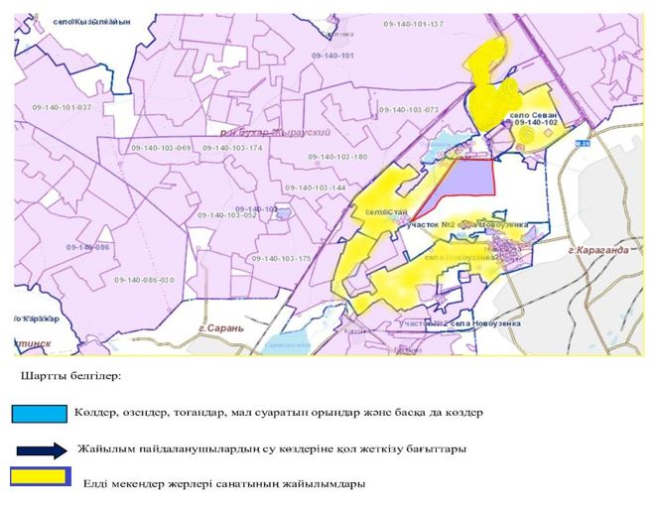

|  |  |
| --- | --- |
|  | Бұқар жырау ауданы бойынша 2022-2023 жылдарға арналған жайылымдарды басқару және оларды пайдалану жоспарына 24 қосымша |

**Петровка ауылдық округндегі суды тұтыну нормасына сәйкес жасалған жайылым пайдаланушылардың су көздерiне (көлдерге, өзендерге, тоғандарға, апандарға, суару немесе суландыру каналдарына, құбырлы немесе шахталы құдықтарға) қол жеткізу схемасы**

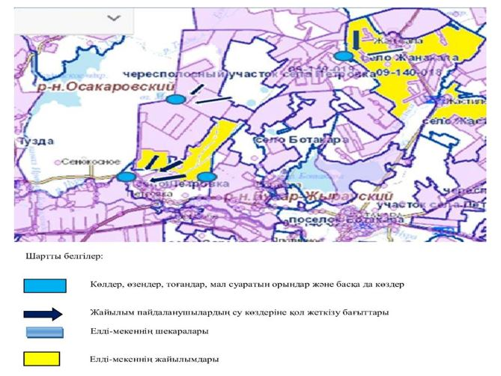

|  |  |
| --- | --- |
|  | Бұқар жырау ауданы бойынша 2022-2023 жылдарға арналған жайылымдарды басқару және оларды пайдалану жоспарына 25 қосымша |

**Самарқанд ауылдық округіндегі суды тұтыну нормасына сәйкес жасалған жайылым пайдаланушылардың су көздерiне (көлдерге, өзендерге, тоғандарға, апандарға, суару немесе суландыру каналдарына, құбырлы немесе шахталы құдықтарға) қол жеткізу схемасы**

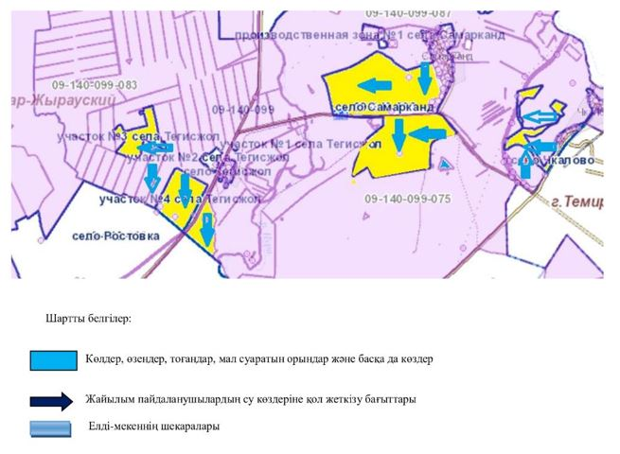

|  |  |
| --- | --- |
|  | Бұқар жырау ауданы бойынша 2022-2023 жылдарға арналған жайылымдарды басқару және оларды пайдалану жоспарына 26 қосымша |

**Тоғызқұдық ауылдық округіндегі суды тұтыну нормасына сәйкес жасалған жайылым пайдаланушылардың су көздерiне (көлдерге, өзендерге, тоғандарға, апандарға, суару немесе суландыру каналдарына, құбырлы немесе шахталы құдықтарға) қол жеткізу схемасы**

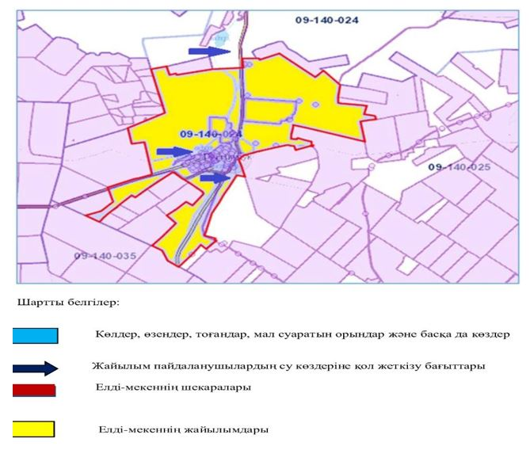

|  |  |
| --- | --- |
|  | Бұқар жырау ауданы бойынша 2022-2023 жылдарға арналған жайылымдарды басқару және оларды пайдалану жоспарына 27 қосымша |

**Тұзды ауылдық округіндегі суды тұтыну нормасына сәйкес жасалған жайылым пайдаланушылардың су көздерiне (көлдерге, өзендерге, тоғандарға, апандарға, суару немесе суландыру каналдарына, құбырлы немесе шахталы құдықтарға) қол жеткізу схемасы**

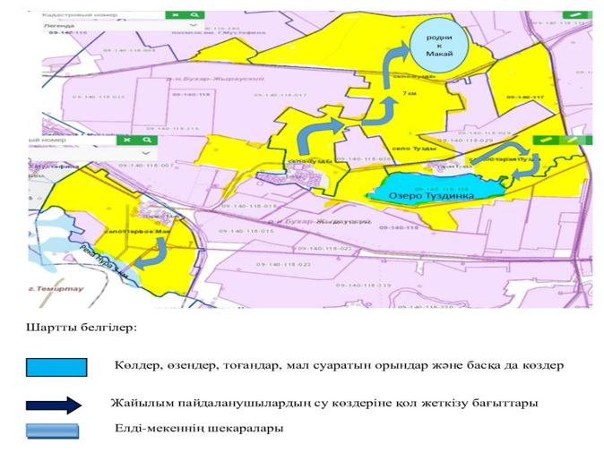

|  |  |
| --- | --- |
|  | Бұқар жырау ауданы бойынша 2022-2023 жылдарға арналған жайылымдарды басқару және оларды пайдалану жоспарына 28 қосымша |

**Үмікер ауылдық округіндегі суды тұтыну нормасына сәйкес жасалған жайылым пайдаланушылардың су көздерiне (көлдерге, өзендерге, тоғандарға, апандарға, суару немесе суландыру каналдарына, құбырлы немесе шахталы құдықтарға) қол жеткізу схемасы**

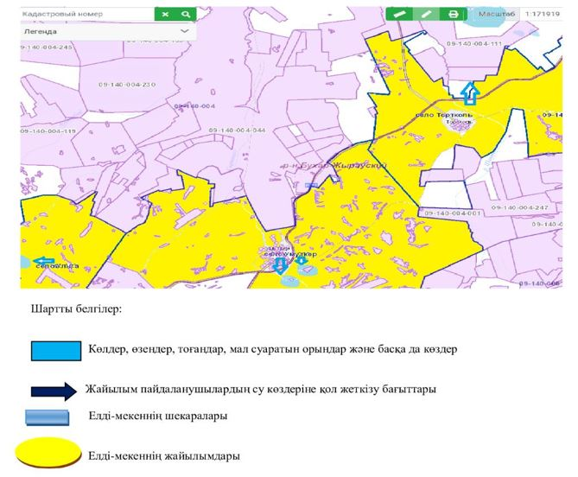

|  |  |
| --- | --- |
|  | Бұқар жырау ауданы бойынша 2022-2023 жылдарға арналған жайылымдарды басқару және оларды пайдалану жоспарына 29 қосымша |

**Үштөбе ауылдық округіндегі суды тұтыну нормасына сәйкес жасалған жайылым пайдаланушылардың су көздерiне (көлдерге, өзендерге, тоғандарға, апандарға, суару немесе суландыру каналдарына, құбырлы немесе шахталы құдықтарға) қол жеткізу схемасы**

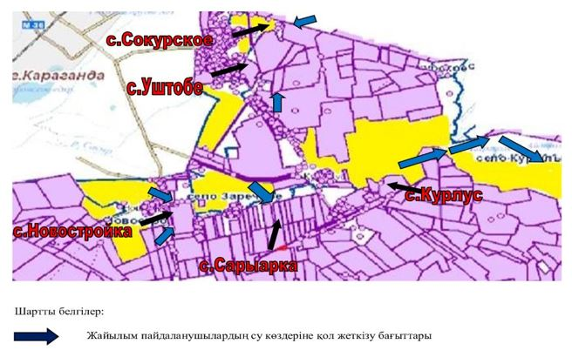

|  |  |
| --- | --- |
|  | Бұқар жырау ауданы бойынша 2022-2023 жылдарға арналған жайылымдарды басқару және оларды пайдалану жоспарына 30 қосымша |

**Шешенқара ауылдық округіндегі суды тұтыну нормасына сәйкес жасалған жайылым пайдаланушылардың су көздерiне (көлдерге, өзендерге, тоғандарға, апандарға, суару немесе суландыру каналдарына, құбырлы немесе шахталы құдықтарға) қол жеткізу схемасы**

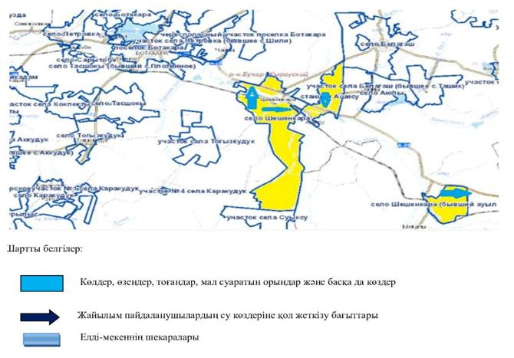

|  |  |
| --- | --- |
|  | Бұқар жырау ауданы бойынша 2022-2023 жылдарға арналған жайылымдарды басқару және оларды пайдалану жоспарына 31 қосымша |

**Центральный ауылдық округіндегі суды тұтыну нормасына сәйкес жасалған жайылым пайдаланушылардың су көздерiне (көлдерге, өзендерге, тоғандарға, апандарға, суару немесе суландыру каналдарына, құбырлы немесе шахталы құдықтарға) қол жеткізу схемасы**

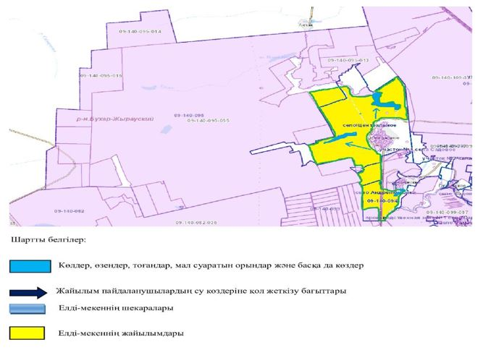

|  |  |
| --- | --- |
|  | Бұқар жырау ауданы бойынша 2022-2023 жылдарға арналған жайылымдарды басқару және оларды пайдалану жоспарына 32 қосымша |

**Жайылымы жоқ жеке және (немесе) заңды тұлғалардың ауыл шаруашылығы жануарларының мал басын орналастыру үшін жайылымдарды қайта бөлу және оны берілетін жайылымдарға ауыстыру схемасы**

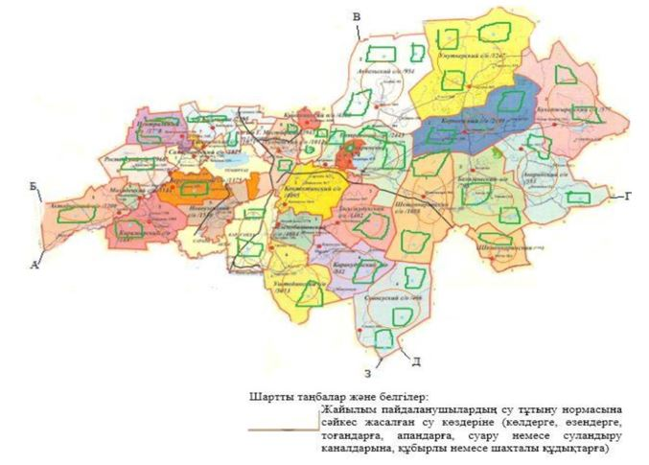

|  |  |
| --- | --- |
|  | Бұқар жырау ауданы бойынша 2022-2023 жылдарға арналған жайылымдарды басқару және оларды пайдалану жоспарына 33 қосымша |

**Кент, ауыл, ауылдық округ маңында орналасқан жайылымдармен қамтамасыз етілмеген жеке және (немесе) заңды тұлғалардың ауыл шаруашылығы жануарларының мал басын шалғайдағы жайылымдарға орналастыру схемасы**

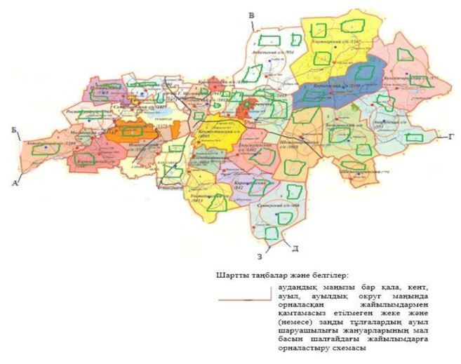

|  |  |
| --- | --- |
|  | Бұқар жырау ауданы бойынша 2022-2023 жылдарға арналған жайылымдарды басқару және оларды пайдалану жоспарына 34 қосымша |

**Ауыл шаруашылығы жануарларын жаюдың және айдаудың маусымдық маршруттарын белгілейтін жайылымдарды пайдалану жөніндегі күнтізбелік графигі**

|  |  |  |  |
| --- | --- | --- | --- |
| № п/п | Округ атауы | Жайылымдарда мал бағудың басталуы | Жайылымдардан малдың қайтуы |
| 1 | Ақбел ауылдық округі | сәуірдің бірінші жартысында | Қазанның екінші онкүндігі |
| 2 | Ақөре ауылы | сәуірдің бірінші жартысында | Қазанның екінші онкүндігі |
| 3 | Ақтөбе ауылдық округі | сәуірдің бірінші жартысында | Қазанның екінші онкүндігі |
| 4 | Белағаш ауылдық округі | сәуірдің бірінші жартысында | Қазанның екінші онкүндігі |
| 5 | Бұқар-Жырау ауылдық округі | сәуірдің бірінші жартысында | Қазанның екінші онкүндігі |
| 6 | Ботақар ауылы | сәуірдің бірінші жартысында | Қазанның екінші онкүндігі |
| 7 | Баймырза ауылдық округі | сәуірдің бірінші жартысында | Қазанның екінші онкүндігі |
| 8 | Гагарин ауылдық округі | сәуірдің бірінші жартысында | Қазанның екінші онкүндігі |
| 9 | Доскей ауылдық округі | сәуірдің бірінші жартысында | Қазанның екінші онкүндігі |
| 10 | Жанаталап ауылы | сәуірдің бірінші жартысында | Қазанның екінші онкүндігі |
| 11 | Қаражар ауылдық округі | сәуірдің бірінші жартысында | Қазанның екінші онкүндігі |
| 12 | Қарақұдық ауылы | сәуірдің бірінші жартысында | Қазанның екінші онкүндігі |
| 13 | Көкпекті ауылдық округі | сәуірдің бірінші жартысында | Қазанның екінші онкүндігі |
| 14 | Керней ауылдық округі | сәуірдің бірінші жартысында | Қазанның екінші онкүндігі |
| 15 | Қушоқы кенті | сәуірдің бірінші жартысында | Қазанның екінші онкүндігі |
| 16 | Қызылқайын ауылдық округі | сәуірдің бірінші жартысында | Қазанның екінші онкүндігі |
| 17 | Ғ. Мұстафин атындағы кенті | сәуірдің бірінші жартысында | Қазанның екінші онкүндігі |
| 18 | Новоузенка ауылдық округі | сәуірдің бірінші жартысында | Қазанның екінші онкүндігі |
| 19 | Петровка ауылдық округі | сәуірдің бірінші жартысында | Қазанның екінші онкүндігі |
| 20 | Ростовка ауылдық округі | сәуірдің бірінші жартысында | Қазанның екінші онкүндігі |
| 21 | Самарқанд ауылдық округі | сәуірдің бірінші жартысында | Қазанның екінші онкүндігі |
| 22 | Суықсу ауылы | сәуірдің бірінші жартысында | Қазанның екінші онкүндігі |
| 23 | Тоғызқұдық ауылдық округі | сәуірдің бірінші жартысында | Қазанның екінші онкүндігі |
| 24 | Тұзды ауылдық округі | сәуірдің бірінші жартысында | Қазанның екінші онкүндігі |
| 25 | Үміткер ауылдық округі | сәуірдің бірінші жартысында | Қазанның екінші онкүндігі |
| 26 | Үштөбе ауылдық округі | сәуірдің бірінші жартысында | Қазанның екінші онкүндігі |
| 27 | Центральный ауылдық округі | сәуірдің бірінші жартысында | Қазанның екінші онкүндігі |
| 28 | Шешенқара ауылдық округі | сәуірдің бірінші жартысында | Қазанның екінші онкүндігі |
| 29 | Ботакара кенті | сәуірдің бірінші жартысында | Қазанның екінші онкүндігі |

|  |  |
| --- | --- |
|  | Бұқар жырау ауданы бойынша 2022-2023 жылдарға арналған жайылымдарды басқару және оларды пайдалану жоспарына 35 қосымша |

**Бұқар жырау ауданының жер санаттары бойынша аумағы**

|  |  |  |  |
| --- | --- | --- | --- |
| № п/п | Жер санаты | Барлығы | Оның ішінде, жайылымдар |
| 1 | Ауыл шаруашылық мақсатындағы жерлер, барлығы | 852 235 | 557 277 |
| 2 | Елді-мекен жерлері | 372 174 | 307 646 |
| 3 | Өнеркәсіп, көлік, байланыс және тағыда басқа ауылшаруашылығына арналмаған жерлер | 24 516 | 1 561 |
| 4 | Босалқы жерлер | 171 494 | 120 930 |
| 5 | Орман қоры жерлері | 10 394 | 1059 |
| 6 | Су қорлары жерлері | 5 603 | 1 204 |
| 7 | Ерекше қорғалатын табиғи территориялардың жерлері | 62 | 59 |
|  | Барлығы | 1 436 568 | 989 736 |

|  |  |
| --- | --- |
|  | Бұқар жырау ауданы бойынша 2022-2023 жылдарға арналған жайылымдарды басқару және оларды пайдалану жоспарына 36 қосымша |

**Ауданның әкімшілік-аумақтық құрылысының құрамы**

|  |  |
| --- | --- |
| Кент, ауыл және ауылдық округ атаулары | Елді-мекен атаулары |
| Ақбел ауылдық округі | Ақбел, Құрама, Алабас |
| Ақөре ауылы | Ақөре |
| Ақтөбе ауылдық округі | Ақтөбе, Ынтымақ |
| Белағаш ауылдық округі | Белағаш, Аюлы |
| Бұқар жырау ауылдық округі | Бұқар-Жырау, Семізбұғы, Шалқар |
| Ботақара ауылы | Ботақара |
| Баймырза ауылдық округі | Баймырза, Астаховка |
| Гагарин ауылдық округі | Гагарин, Садовое |
| Доскей ауылдық округі | Доскей, Трудовое |
| Жанаталап ауылы | Жанаталап |
| Қаражар ауылдық округі | Қаражар, Волховское, Геологическое, Асыл |
| Қарақұдық ауылы | Қарақұдық |
| Көкпектіауылдық округі | Көкпекті, Байқадам, Сарытөбе |
| Керней ауылдық округі | Керней, Ақжар, Алғабас |
| Қушоқы кенті | Қушоқы, Майозек |
| Қызылқайын ауылдық округі | Қызылқайын, Тасаул, Саратовка |
| Ғ. Мұстафин ат. кенті | Мұстафин, Нұра станциясы |
| Новоузенка ауылдық округі | Новоузенка, Стан, Севан |
| Петровка ауылдық округі | Петровка, Жаңақала, Жастлек |
| Ростовка ауылдық округі | Ростовка, Красная Нива, Кызыл жар |
| Самарқанд ауылдық округі | Самарқанд, Тегісжол, Чкалово |
| Суықсу ауылы | Суықсу |
| Тоғызқұдық ауылдық округі | Тоызкұдық, Тасшоқы |
| Тузды ауылдық округі | Тұзды, Первого мая, Старая тузды |
| Үміткер ауылдық округі | Үміткер, Төрткөл, Үлгі |
| Үштөбе ауылдық округі | Үштөбе, Заречное, Құрлыс, Новостройка |
| Центральный ауылдық округі | Центральное, Андренниковка |
| Шешенқара ауылдық округі | Шешенқара, Ащысу станциясы |
| Ботақара кенті | Ботақара, Ботақара станциясы |

|  |  |
| --- | --- |
|  | Бұқар жырау ауданы бойынша 2022-2023 жылдарға арналған жайылымдарды басқару және оларды пайдалану жоспарына 37 қосымша |

**Бұқар жырау ауданының кенттер, ауылдар және ауылдық округтер бөлінісіндегі халық саны**

|  |  |  |
| --- | --- | --- |
| № | Ауылдық округ | Халық саны, адам |
| 1 | Ақбел ауылдық округі | 841 |
| 2 | Ақөре ауылы | 353 |
| 3 | Ақтөбе ауылдық округі | 1031 |
| 4 | Белағаш ауылдық округі | 602 |
| 5 | Бұқар жырау ауылдық округі | 464 |
| 6 | Ботақара ауылы | 890 |
| 7 | Баймырза ауылдық округі | 2148 |
| 8 | Гагарин ауылдық округі | 1020 |
| 9 | Доскей ауылдық округі | 4573 |
| 10 | Жаңаталап ауылы | 1054 |
| 11 | Қаражар ауылдық округі | 1673 |
| 12 | Қарақұдық ауылы | 708 |
| 13 | Көкпекті ауылдық округі | 4756 |
| 14 | Керней ауылдық округі | 2057 |
| 15 | Қушоқы кенті | 4492 |
| 16 | Қызылқайын ауылдық округі | 1411 |
| 17 | Ғ. Мұстафин атындағы кенті | 4120 |
| 18 | Новоузенка ауылдық округі | 1824 |
| 19 | Петровка ауылдық округі | 2385 |
| 20 | Ростовка ауылдық округі | 3337 |
| 21 | Самарқанд ауылдық округі | 1615 |
| 22 | Суықсу ауылы | 220 |
| 23 | Тоғызқұдық ауылдық округі | 1374 |
| 24 | Тұзды ауылдық округі | 957 |
| 25 | Үміткер ауылдық округі | 1140 |
| 26 | Үштөбе ауылдық округі | 5206 |
| 27 | Центральный ауылдық округі | 1570 |
| 28 | Шешенқара ауылдық округі | 788 |
| 29 | Ботақара кенті | 6465 |
|  | Барлығы | 59 041 |

|  |  |
| --- | --- |
|  | Бұқар жырау ауданы бойынша 2022-2023 жылдарға арналған жайылымдарды басқару және оларды пайдалану жоспарына 38 қосымша |

**Шартты басқа қайта есептеу коэффициенті**

|  |  |
| --- | --- |
| Мал түрі | Ауыстыру коэффициенті |
| Ірі қара мал (бұдан әрі ІҚМ) | 1,0 |
| Қой мен ешкі (бұдан әрі ҰҚМ) | 0,1 |
| Жылқы | 1,0 |
| Түйе | 1,0 |

|  |  |
| --- | --- |
|  | Бұқар жырау ауданы бойынша 2022-2023 жылдарға арналған жайылымдарды басқару және оларды пайдалану жоспарына 39 қосымша |

**Ауданның кенттері, ауылдық округтері және ауылдары бөлінісінде ауыл шаруашылығы жануарлары басының саны туралы деректер**

|  |  |  |  |  |  |
| --- | --- | --- | --- | --- | --- |
| № п/п | Округ атауы | Мал басы саны | | | |
| Ірі қара мал | Ұсақ қара мал | Жылқы | Түйе |
| 1 | Ақбел ауылдық округі | 2952 | 2708 | 1238 |  |
| 2 | Ақөре ауылы | 6118 | 1240 | 1012 |  |
| 3 | Ақтөбе ауылдық округі | 2244 | 2485 | 1174 |  |
| 4 | Белағаш ауылдық округі | 3105 | 3772 | 774 |  |
| 5 | Бұқар жырау ауылдық округі | 2483 | 2940 | 1712 |  |
| 6 | Ботақара ауылы | 1272 | 1531 | 256 |  |
| 7 | Баймырза ауылдық округі | 1592 | 2555 | 298 |  |
| 8 | Гагарин ауылдық округі | 1160 | 1816 | 59 |  |
| 9 | Доскей ауылдық округі | 7277 | 1416 | 1011 |  |
| 10 | Жаңаталап ауылы | 1283 | 1110 | 176 |  |
| 11 | Қаражар ауылдық округі | 1732 | 1898 | 1320 |  |
| 12 | Қарақұдық ауылы | 2566 | 2855 | 890 | 12 |
| 13 | Көкпекті ауылдық округі | 8376 | 5473 | 984 |  |
| 14 | Керней ауылдық округі | 6246 | 10641 | 2986 |  |
| 15 | Қушоқы кенті | 677 | 627 | 229 |  |
| 16 | Қызылқайын ауылдық округі | 2353 | 3161 | 480 |  |
| 17 | Ғ. Мұстафин атындағы кенті | 1431 | 2248 | 245 |  |
| 18 | Новоузенка ауылдық округі | 5066 | 535 | 677 |  |
| 19 | Петровка ауылдық округі | 5326 | 5703 | 2630 |  |
| 20 | Ростовка ауылдық округі | 2947 | 2435 | 718 |  |
| 21 | Самарқанд ауылдық округі | 727 | 1193 | 159 |  |
| 22 | Суықсу ауылы | 2256 | 1090 | 812 |  |
| 23 | Тоғызқұдық ауылдық округі | 5118 | 4561 | 1237 |  |
| 24 | Тұзды ауылдық округі | 3271 | 1712 | 417 |  |
| 25 | Үміткер ауылдық округі | 3625 | 3682 | 2586 |  |
| 26 | Үштөбе ауылдық округі | 4056 | 4597 | 3051 |  |
| 27 | Центральный ауылдық округі | 1152 | 1274 | 237 |  |
| 28 | Шешенқара ауылдық округі | 2294 | 2249 | 1098 |  |
| 29 | Ботакара кенті | 4912 | 5046 | 840 |  |
| Барлығы аудан бойынша | | 93 617 | 82 553 | 29 306 | 12 |

|  |  |
| --- | --- |
|  | Бұқар жырау ауданы бойынша 2022-2023 жылдарға арналған жайылымдарды басқару және оларды пайдалану жоспарына 40 қосымша |

**Бұқар жырау ауданындағы малға арналған жемшөптік дақылдардың орташа өнімділігі туралы деректер**

|  |  |  |  |
| --- | --- | --- | --- |
| №п/п | Аудан атауы | Дақыл | Өнімділік, ц/га |
| 1 | Бұқар жырау ауданы | Сүрлемге арналған жүгері | 0 |
| Пішендеме | 0 |
| Көпжылдық өсімдіктердің шөбі | 6 |
| Сабан | 5 |
| Табиғи шалғынның шөбі | 4 |

|  |  |
| --- | --- |
|  | Бұқар жырау ауданы бойынша 2022-2023 жылдарға арналған жайылымдарды басқару және оларды пайдалану жоспарына 41 қосымша |

**Табиғи жайылымдарда мал жаюдың төрт далалық жайылым айналымын ұйымдастыру кестесі**

|  |  |  |  |  |
| --- | --- | --- | --- | --- |
| Жылдар | Өріс нөмірлері | | | |
|  | I | II | III | IV |
| 1 | Көктем мен күз | Көктем | Көктем мен күз | Күз |
| 2 | Көктем | Көктем мен күз | Күз | Көктем мен күз |
| 3 | Көктем мен күз | Күз | Көктем мен күз | Көктем |
| 4 | Күз | Көктем мен күз | Көктем | Көктем мен күз |

|  |  |
| --- | --- |
|  | Бұқар жырау ауданы бойынша 2022-2023 жылдарға арналған жайылымдарды басқару және оларды пайдалану жоспарына 42 қосымша |

**Кент, ауылдық округтар және ауылдар бойынша ауыл шаруашылық малдардың түрлері бойынша қалыптастырылған табын, отар, үйірлердің сандары**

|  |  |  |  |  |
| --- | --- | --- | --- | --- |
| № п/п | Округ аты | Табын, қора, отар саны | | |
| Ірі қара мал | Ұсақ қара мал | Жылқы |
| 1 | Ақбел ауылдық округі | 6 | 5 | 3 |
| 2 | Ақөре ауылы | 4 | 3 | 3 |
| 3 | Ақтөбе ауылдық округі | 4 | 5 | 2 |
| 4 | Белағаш ауылдық округі | 4 | 5 | 1 |
| 5 | Бұқар жырау ауылдық округі | 4 | 5 | 3 |
| 6 | Ботақара ауылы | 3 | 3 | 1 |
| 7 | Баймырза ауылдық округі | 4 | 4 | 0 |
| 8 | Гагарин ауылдық округі | 4 | 4 | 1 |
| 9 | Доскей ауылдық округі | 5 | 8 | 3 |
| 10 | Жаңаталап ауылы | 3 | 1 | 1 |
| 11 | Қаражар ауылдық округі | 11 | 4 | 5 |
| 12 | Қарақұдық ауылы | 5 | 9 | 3 |
| 13 | Көкпекті ауылдық округі | 8 | 6 | 3 |
| 14 | Керней ауылдық округі | 8 | 4 | 1 |
| 15 | Қушоқы кенті | 4 | 3 | 2 |
| 16 | Қызылқайын ауылдық округі | 5 | 8 | 4 |
| 17 | Ғ. Мұстафин ат. Кенті | 6 | 6 | 2 |
| 18 | Новоузенка ауылдық округі | 4 | 2 | 3 |
| 19 | Петровка ауылдық округі | 5 | 3 | 3 |
| 20 | Ростовка ауылдық округі | 5 | 4 | 1 |
| 21 | Самарқанд ауылдық округі | 3 | 2 | 1 |
| 22 | Суықсу ауылы | 4 | 3 | 10 |
| 23 | Тоғызқұдық ауылдық округі | 8 | 9 | 2 |
| 24 | Тұзды ауылдық округі | 5 | 5 | 5 |
| 25 | Үміткер ауылдық округі | 5 | 5 | 2 |
| 26 | Үштөбе ауылдық округі | 6 | 6 | 2 |
| 27 | Центральный ауылдық округі | 3 | 0 | 1 |
| 28 | Шешенқара ауылдық округі | 6 | 8 | 4 |
| 29 | Ботақара кенті | 5 | 0 | 0 |
| Аудан бойынша барлығы | | 147 | 130 | 72 |

|  |  |
| --- | --- |
|  | Бұқар жырау ауданы бойынша 2022-2023 жылдарға арналған жайылымдарды басқару және оларды пайдалану жоспарына 43 қосымша |

**Бұқар жырау ауданы аумағындағы ветеринариялық-санитариялық объектілер**

|  |  |  |  |  |  |  |
| --- | --- | --- | --- | --- | --- | --- |
| № п/п | Округ атауы | Мал сою пунктері | Жасанды ұрықтандыру пунктері | Мал қорымы | Қарабез жерлеулері | Ветеринариялық пунктер |
| 1 | Ақбел ауылдық округі |  |  | 1 |  | 1 |
| 2 | Ақөре ауылы | 1 |  |  | 1 | 1 |
| 3 | Ақтөбе ауылдық округі |  |  |  |  | 1 |
| 4 | Белағаш ауылдық округі | 1 |  |  |  | 1 |
| 5 | Бұқар жырау ауылдық округі | 1 |  |  | 1 | 1 |
| 6 | Ботақара ауылы |  |  |  |  | 1 |
| 7 | Баймырза ауылдық округі |  |  |  |  | 1 |
| 8 | Гагарин ауылдық округі |  |  |  |  | 1 |
| 9 | Доскей ауылдық округі |  |  |  |  | 1 |
| 10 | Жаңаталап ауылы |  |  |  |  | 1 |
| 11 | Қаражар ауылдық округі |  |  | 1 | 1 | 1 |
| 12 | Қарақұдық ауылы |  |  |  |  | 1 |
| 13 | Көкпекті ауылдық округі | 1 |  |  |  | 1 |
| 14 | Керней ауылдық округі | 1 |  |  |  |  |
| 15 | Қушоқы кенті |  |  |  |  | 1 |
| 16 | Қызылқайын ауылдық округі |  |  |  |  | 1 |
| 17 | Ғ. Мұстафин атындағы кент |  |  | 1 | 1 | 1 |
| 18 | Новоузенка ауылдық округі |  |  |  |  | 1 |
| 19 | Петровка ауылдық округі | 1 |  | 1 | 1 | 1 |
| 20 | Ростовка ауылдық округі |  |  |  | 1 | 1 |
| 21 | Самарқанд ауылдық округі |  |  |  |  | 1 |
| 22 | Суықсу ауылы | 1 |  |  |  | 1 |
| 23 | Тоғызқұдық ауылдық округі |  |  |  |  | 1 |
| 24 | Тұзды ауылдық округі |  |  |  | 1 | 1 |
| 25 | Үміткер ауылдық округі |  |  |  | 1 | 1 |
| 26 | Үштөбе ауылдық округі |  |  |  | 1 | 1 |
| 27 | Центральынй ауылдық округі |  |  |  | 1 | 1 |
| 28 | Шешенқара ауылдық округі |  |  |  | 1 | 1 |
| 29 | Ботақар кенті |  |  |  | 1 | 1 |
|  | Барлығы: | 7 |  | 4 | 12 | 28 |

|  |  |
| --- | --- |
|  | Бұқар жырау ауданы бойынша 2022-2023 жылдарға арналған жайылымдарды басқару және оларды пайдалану жоспарына 44 қосымша |

**Бұқар жырау ауданының аумағында кент, ауылдық округтердің және ауылдардың жайылымдармен қамсыздандырылуы және ауыл шаруашылық малдардың саны**

|  |  |  |  |  |  |  |  |  |  |  |  |
| --- | --- | --- | --- | --- | --- | --- | --- | --- | --- | --- | --- |
| Атауы | Жайылым көлемі, факт.га | Жайылым көлемі, қажетті га | Мал басы | | | | 1 басқа жүктеме | | | | Жайылымдармен қамсыздандырылуы га -/+ Жетіспеуш/артығы |
| Ірі қара мал | Ұсақ қара мал | Жылқы | Түйе |
| Ірі қара мал | Ұсақ қара мал | Жылқы | Түйе |
| Ақбел ауылдық округі | 71777 | 64 729,6 | 2952 | 2708 | 1238 |  | 13 | 2,6 | 15,6 |  | +7 047,4 |
| Ақөре ауылы | 45 107 | 98 545,2 | 6118 | 1240 | 1012 |  | 13 | 2,6 | 15,6 |  | -53 438,2 |
| Ақтөбе ауылдық округі | 28 649 | 53 947,4 | 2244 | 2485 | 1174 |  | 13 | 2,6 | 15,6 |  | -25 298,4 |
| Белағаш ауылдық округі | 48 425 | 62 246,6 | 3105 | 3772 | 774 |  | 13 | 2,6 | 15,6 |  | -13 821,6 |
| Бұқар жырау ауылдық округі | 64 913 | 66 630,2 | 2483 | 2940 | 1712 |  | 13 | 2,6 | 15,6 |  | -1 717,2 |
| Ботақара ауылы | 3 792 | 24 510,2 | 1272 | 1531 | 256 |  | 13 | 2,6 | 15,6 |  | -20 718,2 |
| Баймырза ауылдық округі | 12 884 | 31 987,8 | 1592 | 2555 | 298 |  | 13 | 2,6 | 15,6 |  | -19 103,8 |
| Гагарин ауылдық округі | 595 | 20 722 | 1160 | 1816 | 59 |  | 13 | 2,6 | 15,6 |  | -20 127 |
| Доскей ауылдық округі | 10 367 | 114 054,2 | 7277 | 1416 | 1011 |  | 13 | 2,6 | 15,6 |  | -103 687,2 |
| Жаңаталап селосы | 1952 | 22 310,6 | 1283 | 1110 | 176 |  | 13 | 2,6 | 15,6 |  | -20 358,6 |
| Қаражар ауылдық округі | 24 106 | 48 042,8 | 1732 | 1898 | 1320 |  | 13 | 2,6 | 15,6 |  | -23 936,8 |
| Қарақұдық ауылы | 34 691 | 54 883,4 | 2566 | 2855 | 890 | 12 | 13 | 2,6 | 15,6 | 18,2 | -20 192,4 |
| Көкпекті ауылдық округі | 25 736 | 138 468,2 | 8376 | 5473 | 984 |  | 13 | 2,6 | 15,6 |  | -112 732,2 |
| Керней ауылдық округі | 49 124 | 155 446,2 | 6246 | 10641 | 2986 |  | 13 | 2,6 | 15,6 |  | -106 322,2 |
| Қушоқы кенті | 3 687 | 14 003,6 | 677 | 627 | 229 |  | 13 | 2,6 | 15,6 |  | -10 316,6 |
| Қызылқайын ауылдық округі | 17 296 | 46 295,6 | 2353 | 3161 | 480 |  | 13 | 2,6 | 15,6 |  | -28 999,6 |
| Ғ.Мұстафин атындағы кенті | 8 141 | 28 269,8 | 1431 | 2248 | 245 |  | 13 | 2,6 | 15,6 |  | -20 128,8 |
| Новоузенка ауылдық округі | 16 952 | 77 810,2 | 5066 | 535 | 677 |  | 13 | 2,6 | 15,6 |  | -60 858,2 |
| Петровка ауылдық округі | 35 097 | 125 093,8 | 5326 | 5703 | 2630 |  | 13 | 2,6 | 15,6 |  | -89 996,8 |
| Ростовка ауылдық округі | 10 718 | 55 842,8 | 2947 | 2435 | 718 |  | 13 | 2,6 | 15,6 |  | -45 124,8 |
| Самарқанд ауылдық округі | 4 835 | 15 033,2 | 727 | 1193 | 159 |  | 13 | 2,6 | 15,6 |  | -10 198,2 |
| Суықсу ауылы | 63 304 | 44 829,2 | 2256 | 1090 | 812 |  | 13 | 2,6 | 15,6 |  | +18 474,8 |
| Тоғызқұдық ауылдық округі | 39 498 | 97 689,8 | 5118 | 4561 | 1237 |  | 13 | 2,6 | 15,6 |  | -58 191,8 |
| Тұзды ауылдық округі | 14 907 | 53 479,4 | 3271 | 1712 | 417 |  | 13 | 2,6 | 15,6 |  | -38 572,4 |
| Үміткер ауылдық округі | 74 362 | 97 039,8 | 3625 | 3682 | 2586 |  | 13 | 2,6 | 15,6 |  | -22 677,8 |
| Үштөбе ауылдық округі | 64 037 | 112 275,8 | 4056 | 4597 | 3051 |  | 13 | 2,6 | 15,6 |  | -48 238,8 |
| Центральный ауылдық округі | 7 614 | 21 985,6 | 1152 | 1274 | 237 |  | 13 | 2,6 | 15,6 |  | -14 371,6 |
| Шешенқара ауылдық округі | 66 075 | 52 798,2 | 2294 | 2249 | 1098 |  | 13 | 2,6 | 15,6 |  | +13 276,8 |
| Ботақара кенті | 12 282 | 90 079,6 | 4912 | 5046 | 840 |  | 13 | 2,6 | 15,6 |  | -77 797,6 |
| Барлығы | 860923 | 1889050,8 | 93 617 | 82 553 | 29 306 | 12 | 13 | 2,6 | 15,6 | 18,2 | -1028127,8 |

© 2012. Қазақстан Республикасы Әділет министрлігінің «Қазақстан Республикасының Заңнама және құқықтық ақпарат институты» ШЖҚ РМК